Przedszkole Publiczne Baby Garden 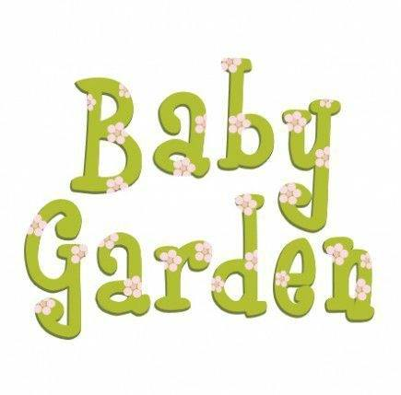
Ul.Białoprądnicka 10/29
31-221 Kraków

Nasze Przedszkole aktywnie współpracuje z Salą Zabaw CRAZY SÓWKA ul.Marii Dąbrowskiej 17/67 – Firmą ,która na pierwszym planie stawia bezpieczeństwo i dobrą zabawę dzieci.
Sala zabaw Crazy Sówka to wysoka jakość oferowanych usług oraz kompetentna kadra.
Opierając się na naszej dotychczasowej współpracy możemy potwierdzić profesjonalizm, wiarygodność i solidność firmy.
W miesiącu listopad dzieci z naszego przedszkola uczestniczyły w zajęciach edukacujnych oraz mutimedialnych wyświetlanych w Sali zabaw
Z pełnym zaufaniem rekomendujemy usługi przy organizacji imprez edukacyjnych oraz urodzin.

Z wyrazami szacunku
Dyrektor Karolina Niciewicz
wraz z współpracownikami.

